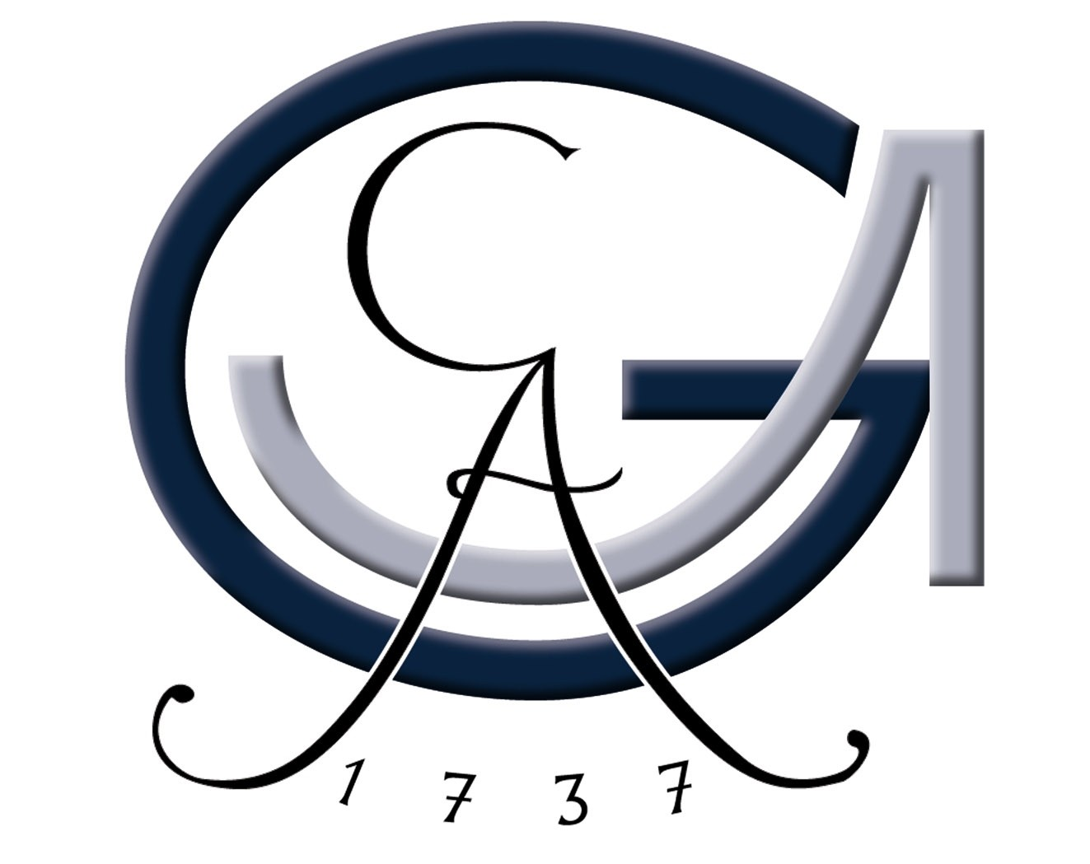 |  |  |  |  |  | Betriebsanweisung  gem. § 14 Gefahrstoffverordnung  Georg-August-Universität Göttingen  Fakultät für Chemie  Alkali- und Erdalkalihydroxide und -oxide |  |  |  |  |  |  |  |  |  |  | Datum:  31.03.2008
Dokument-Nr.
uw-b01f.doc
Gebäude: |  |  |  |  |  |  |  |  |  |  |  | Arbeitsbereich:
Abteilung:

GEFAHRSTOFFBEZEICHNUNG
z.B. Kaliumhydroxid, Natriumhydroxid, Calciumoxid, sowie wäßrige Lösungen (Natron- und Kalilauge 5%), etc.
Form: |  |  |  |  |  |  |  |  |  | Farbe: |  |  |  |  | Geruch:

GEFAHREN FÜR MENSCH UND UMWELT
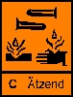 |  |  |  |  |  |  |  | Mit Säuren erfolgt heftige, exotherme Reaktion, bei Kontakt mit Ammoniumsalzen wird Ammoniak freigesetzt! Beim Verdünnen mit Wasser erfolgt exotherme Reaktion! NaOH und KOH verursachen schwere Verätzungen! CaO verursacht Verätzungen!  Die Gefährlichkeit der Laugen beruht auf ihrer Ätzwirkung bis hinunter auf 5%-ige Lösungen. Besonders gefährlich ist das Einatmen feiner Stäube, da diese tief in die Atemwege eindringen und dort großflächige Verätzungen verursachen. Alle Laugen besitzen die Eigenschaft, Eiweißstoffe zu lösen, was zu tiefen Gewebszerstörungen führt. Hornhauttrübung mit Erblindungsgefahr. Perforation der Speiseröhre und des Magens möglich.

SCHUTZMASSNAHMEN UND VERHALTENSREGELN
 |  |  |  |  |  |  | Nebel und Stäube nicht einatmen! Besondere Vorsicht beim Pulverisieren. Jeden Kontakt mit der Haut vermeiden.  Latex- oder Neopren-Schutzhandschuhe (nur als kurzzeitiger Spritz- bzw. Staubschutz) ansonsten geeignete Handschuhe entsprechend dem jeweiligen Sicherheitsdatenblatt verwenden.
VERHALTEN IM GEFAHRFALL |  |  |  |  |  |  |  |  |  |  |  |  |  |  | Notruf: |  |  | 112
 |  |  |  | Brand: |  |  |  | Stoffe brennen selbst nicht; Löschmaßnahmen auf Umgebung abstimmen. Kontakt mit Leichtmetallen und Zink vermeiden (Explosionsgefahr durch entstehenden Wasserstoff).  Brandgase nicht einatmen! Atemschutz: Kombinationsfilter ABEK.
 |  |  |  | Auslaufen / Verschütten: |  |  |  | Nicht in die Kanalisation/Oberflächenwasser/Grundwasser gelangen lassen. Mit flüssigkeitsbindendem Material wie z. B. Vermikulite, Rotisorb, Chemizorb, Rench-Rapid aufnehmen. Bei möglicher Gasentwicklung Atemschutzfilter ABEK erforderlich.
ERSTE HILFE |  |  |  |  |  |  |  |  |  |  |  |  |  |  | Notruf: |  |  |  | 112
Ersthelfer  hinzuziehen |  |  |  | Verschlucken: |  |  |  | Bei Bedarf Giftinformationszentrum Tel.: 22032 anrufen,  Sicherheitsdatenblatt bereithalten. Informationen abwarten.  Kein Erbrechen herbeiführen. Sofort in kleinen Schlucken Wasser trinken. Sofort Arzt hinzuziehen.
 |  |  |  | Einatmen: |  |  |  | Verletzten an die frische Luft bringen. Arzt hinzuziehen.  Bei Bewusstlosigkeit Lagerung in stabiler Seitenlage.
 |  |  |  | Hautkontakt: |  |  |  | Benetzte Kleidung sofort wechseln.  Betroffene Hautstellen sofort mit Wasser und Seife gründlich abwaschen und nachspülen.
 |  |  |  | Augenkontakt: |  |  |  | Augen bei geöffnetem Lidspalt mind. 15 Minuten spülen. Arzt aufsuchen.

SACHGERECHTE ENTSORGUNG
Die Alkali- und Erdalkalihydroxide und- oxide können nach vorsichtiger Neutralisation in die wässrigen Abfälle gegeben werden. Die Richtlinie zur Entsorgung von Abfällen des jeweiligen Instituts beachten.
Für die Entsorgung von Restmengen ist das Zentrale Sammellager zuständig, Tel.: 3124.
Die Richtlinie zur Entsorgung von Abfällen des jeweiligen Instituts beachten.
Erstellt: F. Kost  Bei Problemen, Anfragen oder Kommentaren wenden Sie sich bitte an den Sicherheitsbeauftragten oder die zuständige Fachkraft für Arbeitssicherheit. |  |  |  |  |  |  |  |  | Geprüft: |  |  |  |  | Freigabe:

